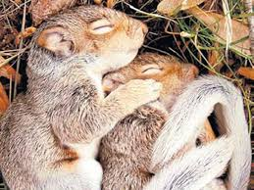А чи знаєте ви, що деякі тварини можуть проспати всю зиму? Ви, звичайно, згадали про ведмедів, але це не тільки вони. Сплять взимку їжаки, єноти, змії, жаби, борсуки, бурундуки, кажани, соні, змії, бабаки, єхидни. Чому ж вони так довго сплять?
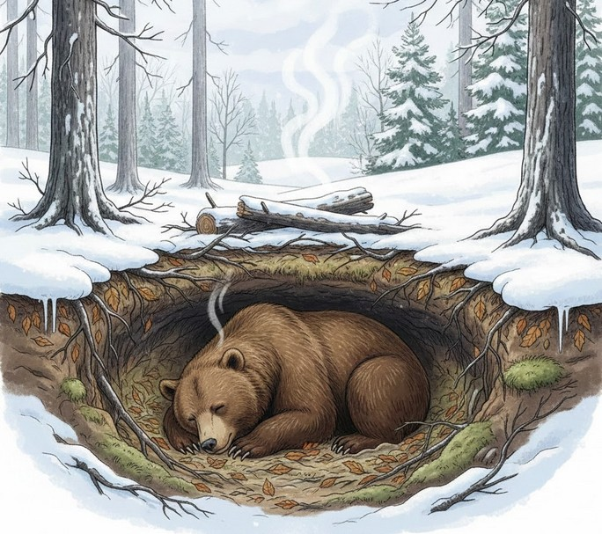Взимку у багатьох тварин мало їжі, тому вони вимушені впадати в сплячку, щоб дожити до весни. Перед цим тварини посилено харчуються, щоб накопичити достатній жировий запас. Під час сну у них сповільнюється дихання, знижується температура тіла і пульс, зменшується обмін речовин. Деякі тварини можуть спати до 8 місяців, а інші періодично прокидаються. Хто ж, коли і як впадає у зимову сплячку?
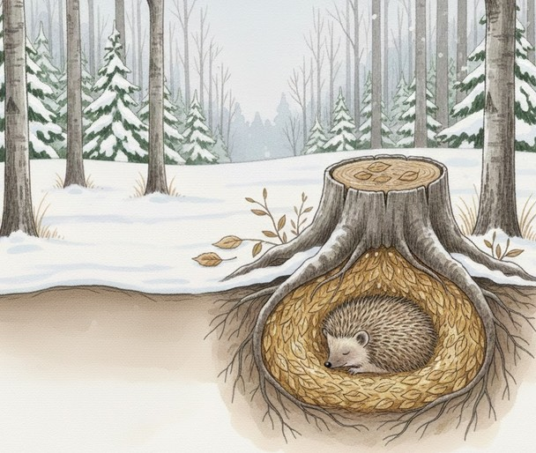Ведмеді міцно сплять з кінця листопада і аж до квітня. Вони не роблять запасів їжі на зиму, тож сплячка – єдиний шанс вижити. З настанням холодів ведмеді шукають барліг. Якщо не пощастить знайти старий, риють новий і утеплюють його гілками та мохом. Занурившись у глибокий зимовий сон, ведмідь дихає лише 4-5 разів на хвилину. Саме під час зимової сплячки у ведмедиці народжуються малюки.
Якщо перед зимівлею їжачки набирають вагу понад 1 кг, тоді сплячка у них починається в серпні. Ті, що менше важать, засинають у жовтні. У норах, чагарниках або під ґанком їжаки влаштовують гнізда з сіна та листя, в яких сплять, згорнувшись клубком. Але при цьому прокидаються кожні 2-4 дні або раз на місяць.
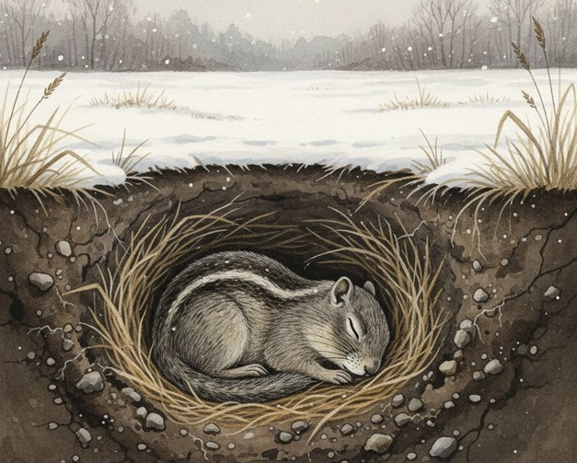Всім відома приказка – "спить як бабак". Ото вже дійсно сплюх! Бабаки збираються в зимувальні нори від 2 до 24 особин. Входи забивають пробками із землі, каміння та гілок, тому температура в норі не опускається нижче 0°С. Експеримент довів – якщо бабак не впадає у сплячку, то живе в неволі не більше 2-3 років. Але якщо у нього є можливість поспати, то він може доживати до 10-11 років.
Жаби зимують у лісовій підстилці, у ґрунті, або у мулі на дні водойм. Деякі види впадають і в літню сплячку, щоби вижити в дуже сухих умовах. У жаб у період сплячки серце перестає битися, а до 45% тіла може взагалі замерзнути. Вода в організмі частково замінюється на гліцерин, що знижує температуру замерзання. За зиму цикли замерзання-відтавання можуть повторюватися кілька разів. На Алясці спостерігалися випадки, коли жаби виживали після замерзання мінус 16 °С.
Деякі види кажанів впадають в сплячку в печерах. Їхні життєві функції сповільнюються, але вони можуть періодично прокидатися та переміщатися.
Серед птахів у цьому плані можна відзначити стрижів. Вірніше, їх пташенят. Якщо кілька днів поспіль стоїть холодна дощова погода, через яку дорослі птахи не можуть добути корм, щоб їх прогодувати, то пташенята впадають у напівсонний стан, у якому можуть протриматися до 10 днів. Виправиться погода, повернуться батьки – пташенята знову оживуть. А якщо подібна погода затягнеться, то малюки загинуть. Через це тривалість життя стрижів набагато довша, ніж в інших комахоїдних птахів.
Природа мудра, все в ній передбачено. Багато цікавих фактів про тварин ви зможете знайти в гарно ілюстрованих книгах нашої бібліотеки. Приходьте, вони чекають на вас!
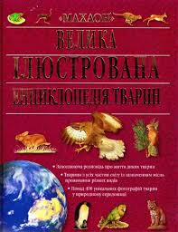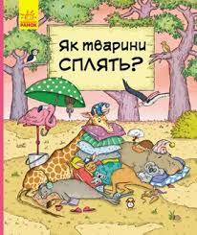Бартікова, П. Як тварини сплять? / П. Бартікова, К. Мацурова. – Харків : Ранок, 2020. – 28 с.

Велика ілюстрована енциклопедія тварин. – Київ : Махаон-Україна, 2007. – 240 с. : іл.
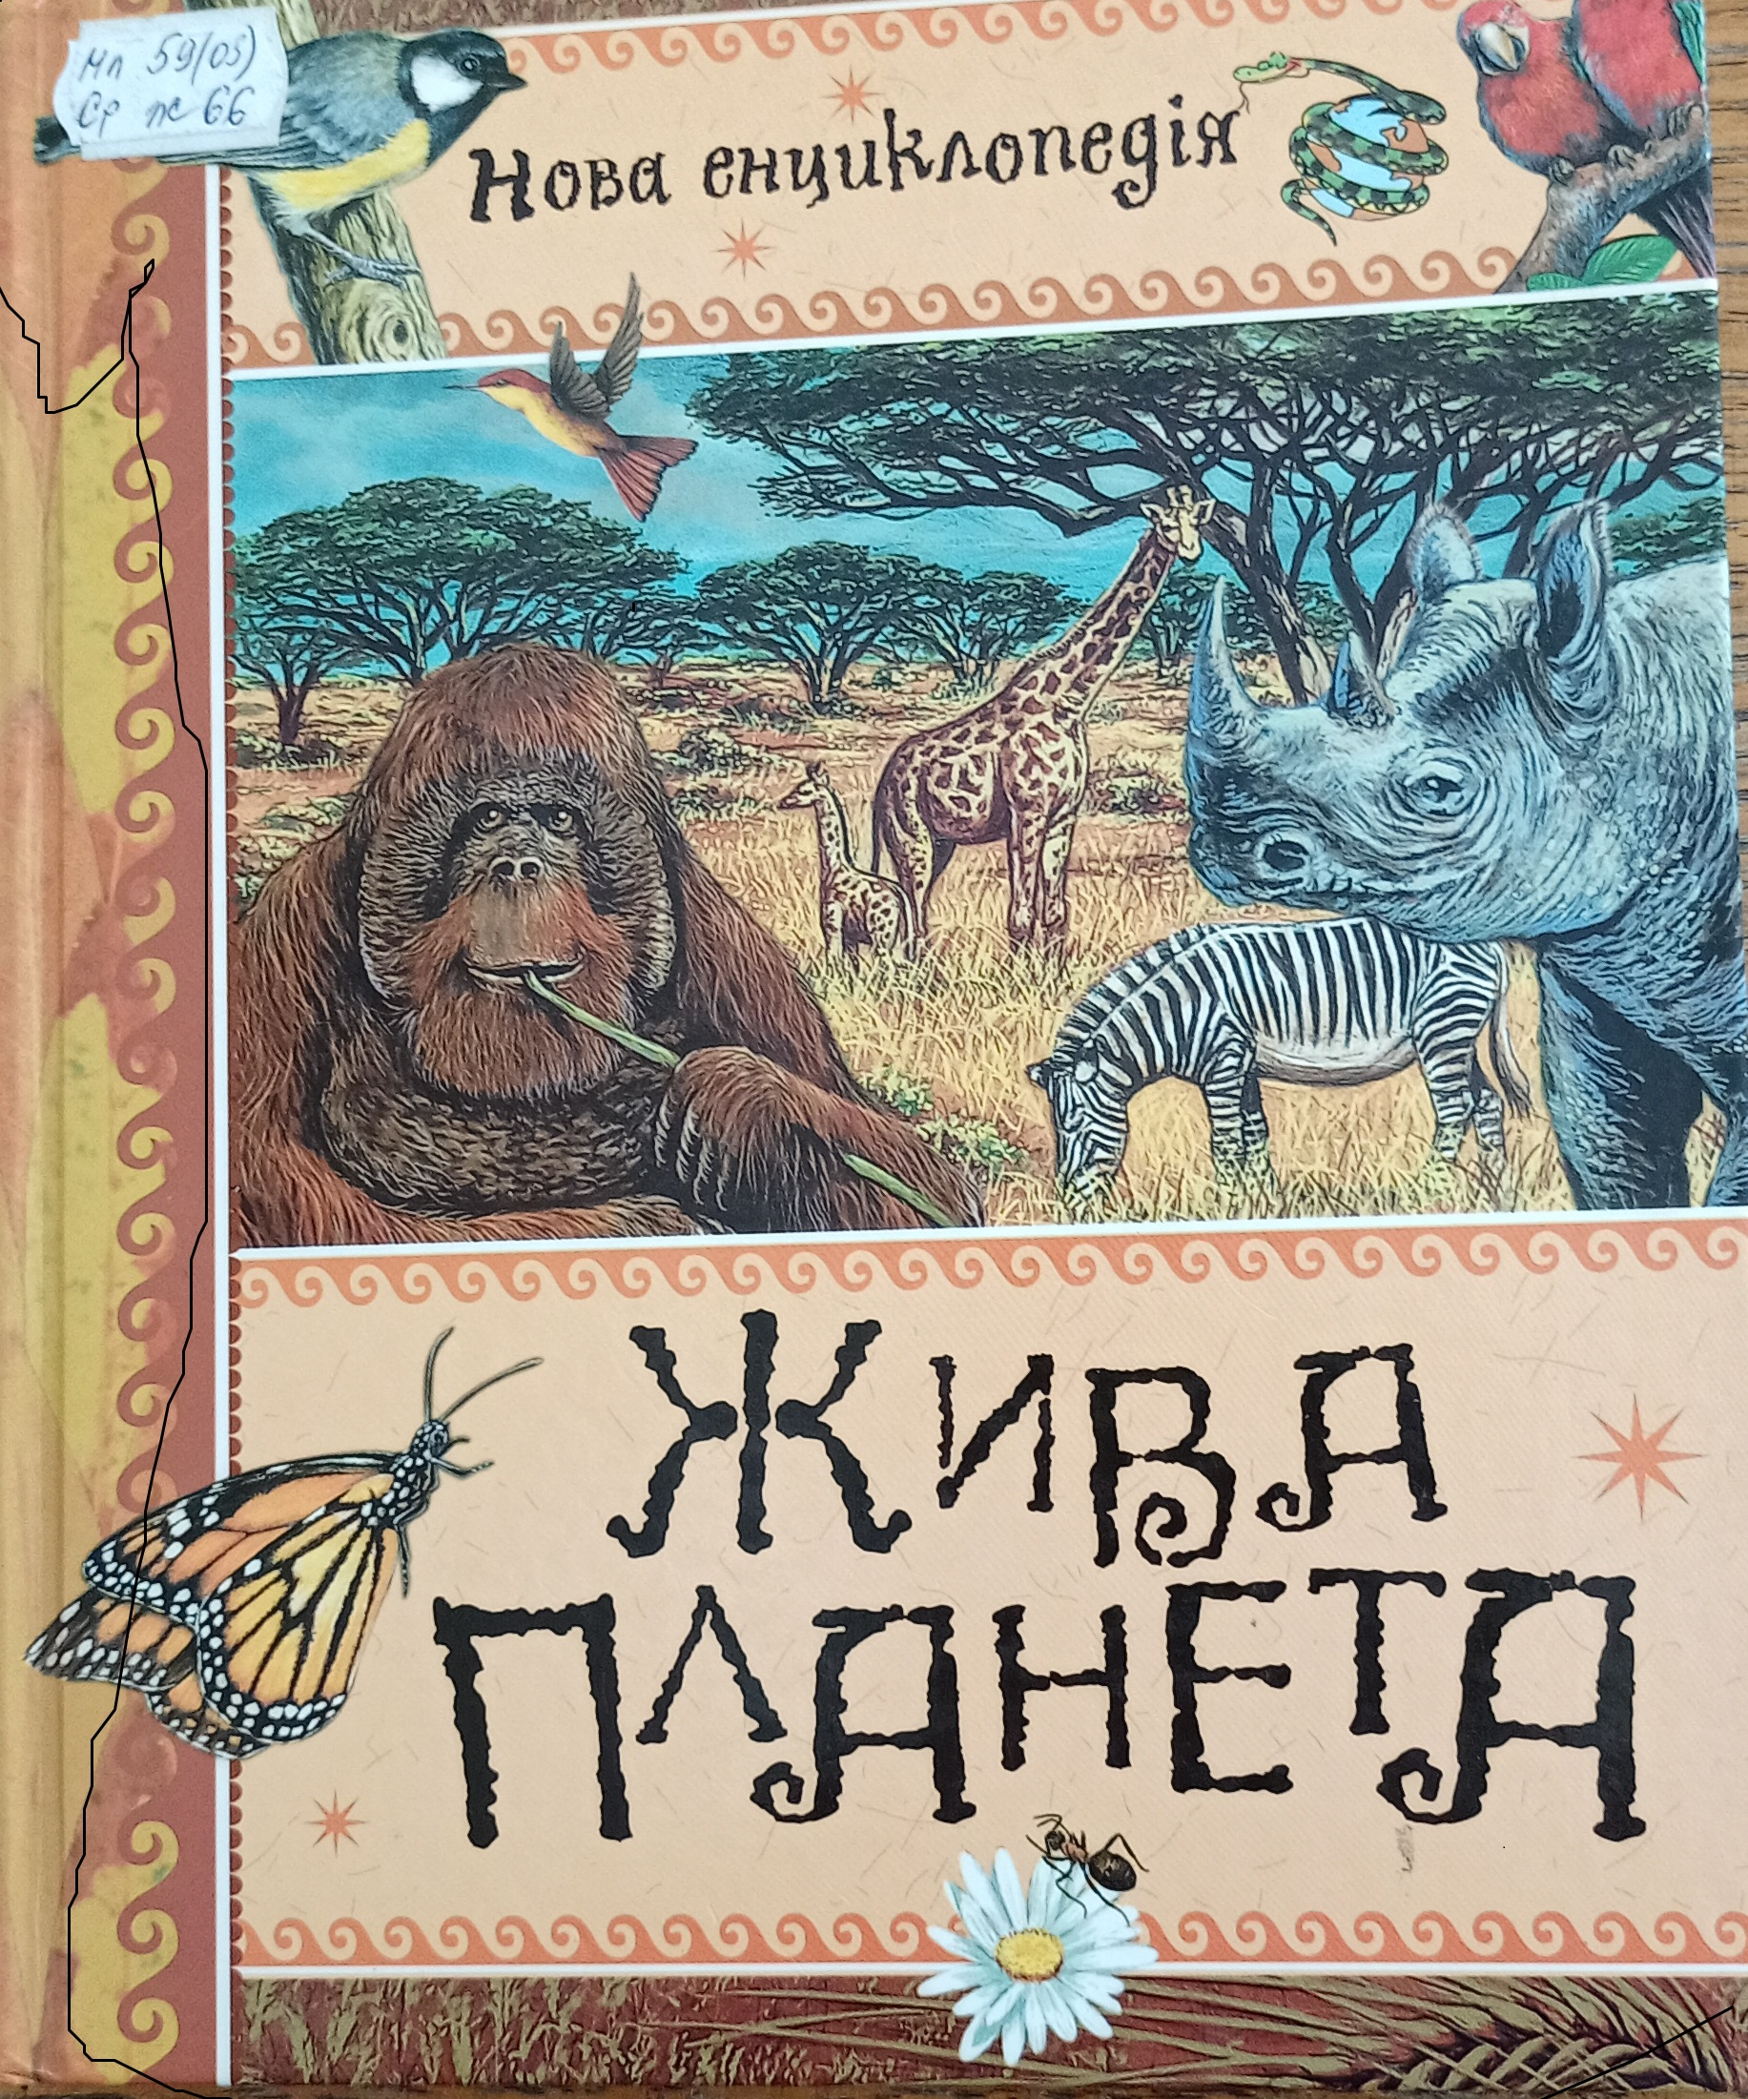
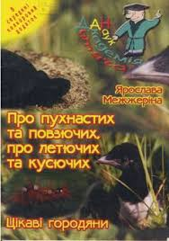Жива планета. – Київ : Махаон-Україна, 2008. – 128 с. : іл. – (Нова енциклопедія).

Межжеріна, Я. Про пухнастих та повзучих, про летючих та кусючих. Цікаві городяни / Я. Межжеріна. – Київ : Факт, 2001. – 52 с. : іл.
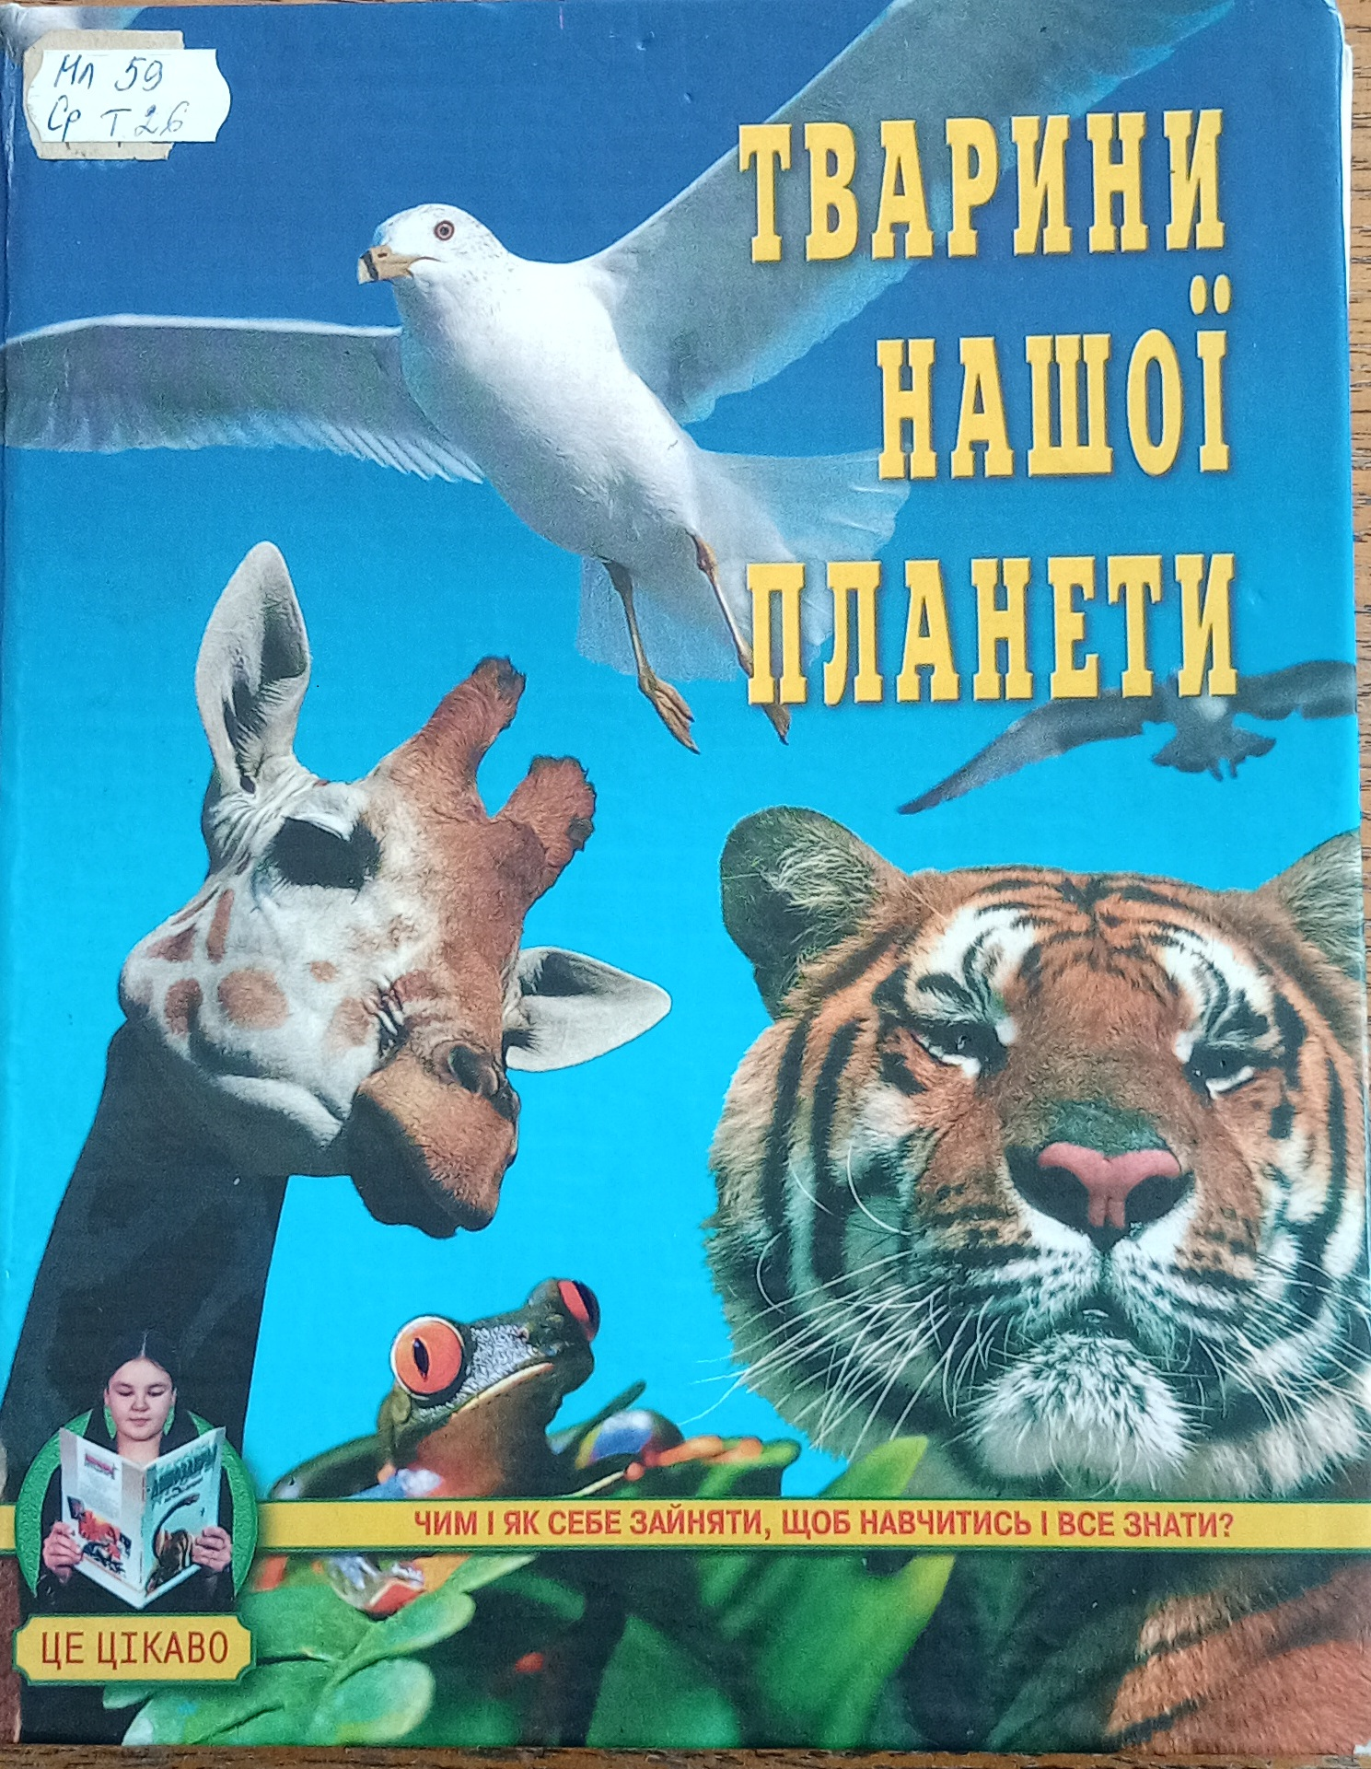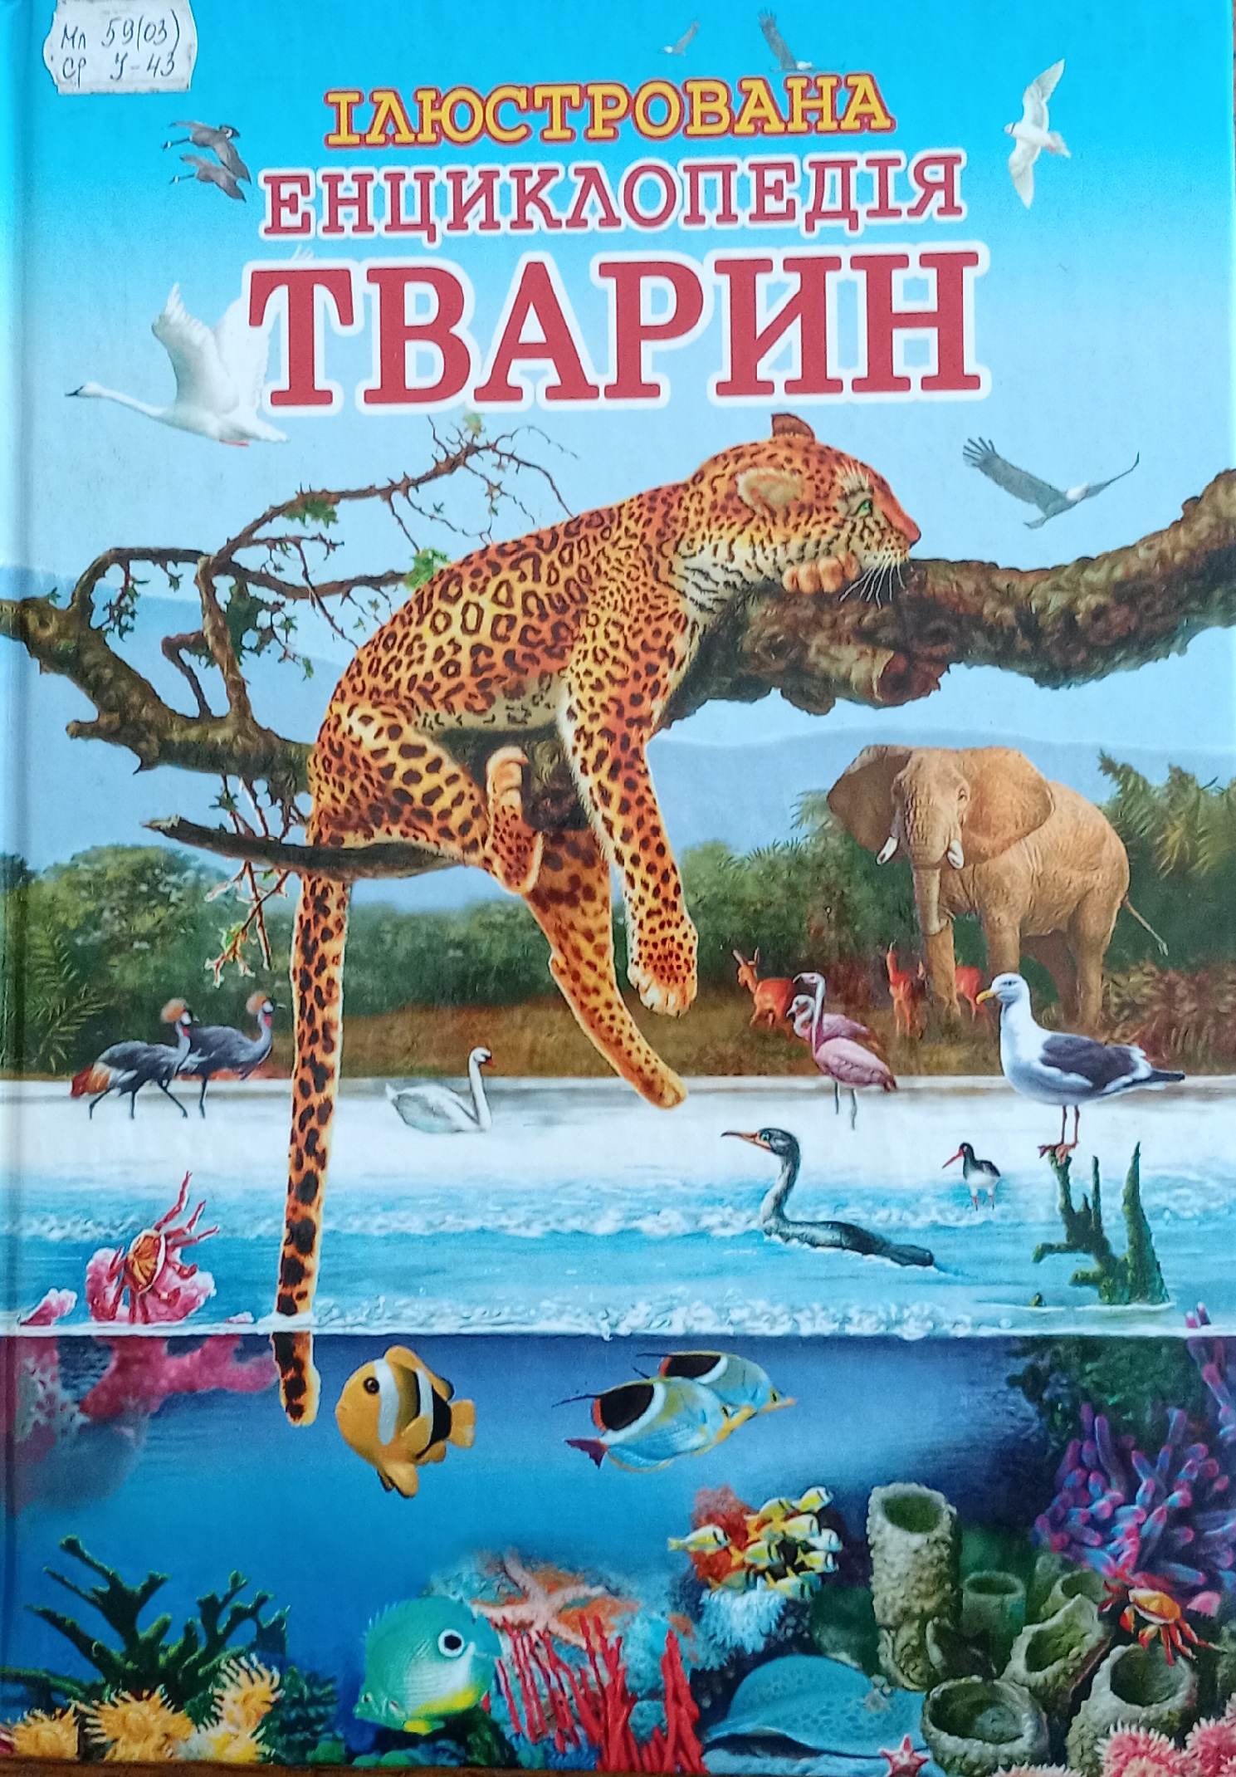
Стрєлков, Д. Ілюстрована енциклопедія тварин / Д. Стрєлков, О. Цеханська. – Харків : Пегас, 2005. – 112 с.

Тварини нашої планети. – Харків : МОСТ-Торнадо, 2003. – 272с. : іл.

Школьник, Ю. Світ тварин : повна ілюстрована енциклопедія / Ю. Школьник. – Київ : Країна мрій, 2006. – 256 с. : іл.

